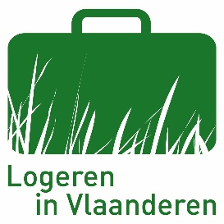
BERICHT AAN GASTEN IN DE VAKANTIEWONING
De vakantiewoning werd voor jouw aankomst schoongemaakt en gedesinfecteerd volgens de schoonmaakrichtlijnen om de verspreiding van het COVID-19-virus tegen te gaan.

Wij vragen graag jouw medewerking om de woning netjes en virusbestendig te houden.

Mogen wij jou daarom wijzen op volgende aandachtspunten :

1/ Wat wordt er van de gast(en) verwacht:
- Was je handen regelmatig.
- Niezen of hoesten? Gebruik een papieren zakdoek en gooi deze nadien onmiddellijk weg in het daarvoor voorziene vuilbakje.
- Wanneer je buiten (je kamer) komt, respecteer dan de 1.5 meter afstand. Indien onmogelijk gebruik mondmaskers (verplicht op bus, tram en trein).
- Vermijd lichamelijk contact met anderen dan jouw reisgenoten.
- Vermijd contante betalingen en kies voor overschrijving/ bancontact/…

2/ In de woning
  - Ventileer regelmatig én grondig alle ruimtes in de woning.
  - Doe uw dagelijks rondje in de woning om de meest gebruikte plaatsen schoon te maken en te ontsmetten, zoals:
- lichtschakelaars
- deurknoppen
- handgrepen van de kasten
- sanitair
- kranen
- werkoppervlaktes en spoelbakken in de keuken
- afstandsbedieningen,..

Om dit alles mogelijk te maken kreeg je van ons bij aankomst een nieuwe spons, vaatdoek, dweil, keukenrol en ontsmettingsmiddel.

Je kan ons steeds contacteren via telefoon voor eventuele vragen.

Als wij gezamenlijk deze richtlijnen volgen, zal jouw verblijf in veilige omstandigheden verlopen.

We zijn ervan overtuigd te mogen rekenen op jullie medewerking!
Geniet van je vakantie!

De uitbater(s)

